检 测 报 告

试验名称：阻燃试验

主检： | 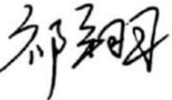 | 日期： | 2023年12月29日
审核： | 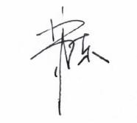 | 日期： | 2023年12月29日
批准： |  | 日期： | 2023年12月29日

北京光华荣昌汽车部件有限公司实验室

声 明

- 报告无实验室“检测专用章”无效。
- 报告无主检、审核、批准人签字无效。
- 报告涂改无效。
- 复制报告未重新加盖“检测专用章”无效。
- 对检测报告若有异议，请收到报告后15个工作日内通知实验室。
⑹ 送样检测仅对样品负责。
⑺ 电子版报告无安全密码无效。

试验单位：北京光华荣昌汽车部件有限公司实验室
地 址：北京市昌平区流村镇工业园区
电 话： (010) 60793358-5711 邮 编：102200

样品名称 | 主驾驶加热通风系统线束总成  副驾驶加热通风系统线束总成  主驾驶线束总成  副驾驶线束总成  副驾驶功能座椅SBR线束总成  电动座椅线束总成 | 车 型 | G3
样品件号 | BEC0010244  BEC0010245  BEC0010252  BEC0010253  BEC0010229  BEC0010256 | 样品数量 | 6件
委托单位 | 座椅开发部 | 生产单位 | /
送样者及其 联系方式 | 付成野  电话：15010533465 | 送样日期 | 2024年1月17日
试验地点 | 北京光华荣昌汽车部件有限公司  实验室 | 试验日期 | 2024年1月18日
试验项目 | 阻燃试验
试验标准 | GB 8410-2006
样品状态 | DV
试验结论 | 对2024年1月17日座椅开发部送检的G3主驾驶加热通风系统线束总成、副驾驶加热通风系统线束总成、主驾驶线束总成、副驾驶线束总成、副驾驶功能座椅SBR线束总成和电动座椅线束总成按照 GB 8410-2006标准进行阻燃试验，经检测不符合标准要求。
备 注 | /

一、试验条件
试验时间： | 2024年1月18日—2024年1月18日
试验地点： | 北京光华荣昌汽车部件有限公司实验室
试验人员： | 祁翔
环境温/湿度： | 温度：6.8℃；湿度：40.6%
二、试验仪器设备
序号 | 设备名称 | 设备编号 | 规格型号 | 厂家 | 精度 | 有效期
1 | 织物阻燃性试验仪温度测试系统 | R-083 | YG(B)-815D-II | 温州大荣纺织标准仪器厂 | 0.1s、1℃ | 2024年11月12日
三、试验方法及评价标准
1、试验方法
1．将试样支架推进燃烧箱，试样放在燃烧箱中央，置于水平位置。在煤气灯空气进口关闭状态下点燃煤气灯，并使火焰高度为38mm，使试样自由端处于火焰中引燃15s，然后熄掉火焰（关闭煤气灯阀门）。
2.火焰从试样自由端起向前燃烧，当传播火焰根部通过第一标线的瞬间开始计时。注意观察燃烧较快一面的火焰传播情况。
3.当火焰达到第二标线或者火焰在达到第二标线前熄灭时，同时停止计时。若火焰在达到第二标线之前熄灭，则测量从第一标线起到火焰熄灭时的燃烧距离。
4如果从计时开始，试样长时间缓慢燃烧，则可以在实验计时20min中时终止试验，并记录燃烧时间及燃烧距离。
5计算公式：V=60*（L/T）
V-燃烧速度，单位毫米每分钟（mm/min）
L-燃烧距离，单位毫米（mm）
T-燃烧距离L所用的时间，单位为秒（s）
燃烧速度以5块或更多样品的燃烧速度最大值为测试结果。
2、评价标准
电缆的燃烧火焰在70s内熄灭，在试样末端最少50mm绝缘保留未燃。
四、标准偏离
1、标准偏离
/
五、试验结果
1、试验结果
样件名称 | 样品编号 | 序号 | 燃烧时间 | 式样末端剩余长度
主驾驶加热通风系统线束总成  副驾驶加热通风系统线束总成  主驾驶线束总成  副驾驶线束总成  副驾驶功能座椅SBR线束总成 | 174-031-202312~174-035-202312 | 1# | 3.7s | 346mm
 | 174-031-202312~174-035-202312 | 2# | 6.1s | 300mm
 | 174-031-202312~174-035-202312 | 3# | 4.3s | 305mm
 | 174-031-202312~174-035-202312 | 4# | 3.8s | 330mm
 | 174-031-202312~174-035-202312 | 5# | 4.0s | 320mm
电动座椅线束总成 | 174-036-202312 | 1# | 49.3s | 0mm
电动座椅线束总成 | 174-036-202312 | 2# | 43.8s | 0mm
电动座椅线束总成 | 174-036-202312 | 3# | 29.9s | 0mm
电动座椅线束总成 | 174-036-202312 | 4# | 44.0s | 0mm
电动座椅线束总成 | 174-036-202312 | 5# | 44.6s | 0mm

六、试验照片
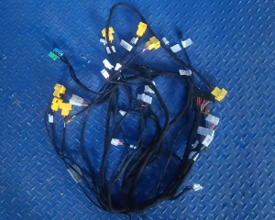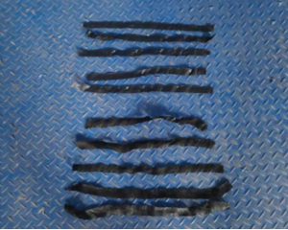
来样照片 取样照片
试验前
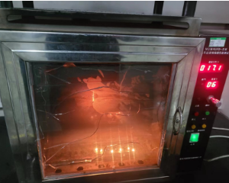
试验中
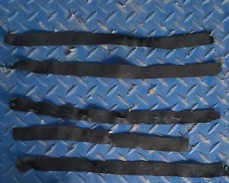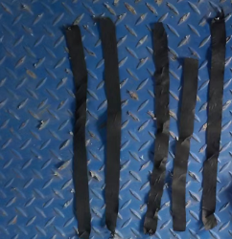
试验后
**报告结束**

